NOME PIATTO/RICETTA | STAGIONALITA’ |  | ORIGINE
PATATE CASTELLO pax n10. | TUTTO ANNO |  | CUCINA INTERNAZIONALE
INGREDIENTI |  | PROCEDIMENTO
PATATE GIALLE Kg.1,5  OLIO OLIVA g. 100  ROSMARINO g. 30  SALE FINO g. 30 |  | - La patata castello è una patata naturale tagliata a metà secondo la sua altezza.  Tornire leggermente i lati,Sbianchirla e Cuocerla in forno con olio e rosmarino.  - La patata va salata sempre prima di servirla.
UTENSILI ED ATTREZZATURA |  | PREVISIONE DI COSTO RICETTA
- pentola acciaio/alluminio  - Placca alluminio/acciaio  - Schiumarola a rette  - Paletta legno/plastica  - Stufa fornello/piastra  - Forno |  | Patate € 0,90  Olio oliva € 0,30  Rosmarino € 0,035  Sale fino € 0,010
UTILIZZO |  | TOTALE | €
Patate che servono per accompagnare piatti di carne.  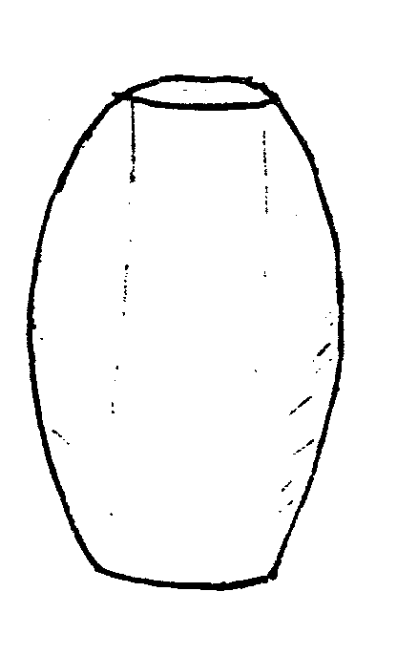 |  | COSTO PAX | €

